RIWAYAT HIDUP

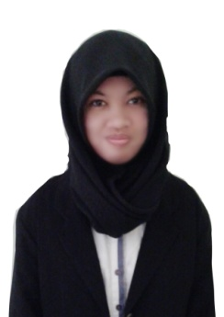
Putri Rahayu Novayani Imhar, lahir di Tonasa pada tanggal 8 November 1993. Agama islam. Buah kasih dari pasangan Imhar Rachman Muluk dan Harianti Marzuki. Mengikuti jenjang pendidikan formal di SD Inpres 29 pada tahun 1999 dan tamat pada tahun 2005, kemudian melanjutkan pendidikan di SMP Semen Tonasa dan tamat pada tahun 2008, dan pada tahun yang sama melanjutkan sekolah di SMA Semen Tonasa dan lulus pada tahun 2011. Dan pada tahun 2011 mengikuti jalur Bidikmisi dan diterima pada jurusan Pendidikan Luar Sekolah Fakultas Ilmu Pendidikan Universitas Negeri Makassar (PLS FIP UNM).

